**RELATÓRIO DA MASTOFAUNA DA ESTAÇÃO ECOLÓGICA MUNICIPAL REINALDO PETRECHEN, NOVA TEBAS - PR.**

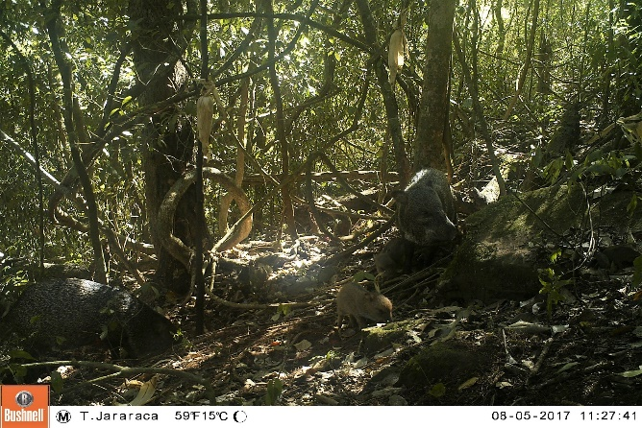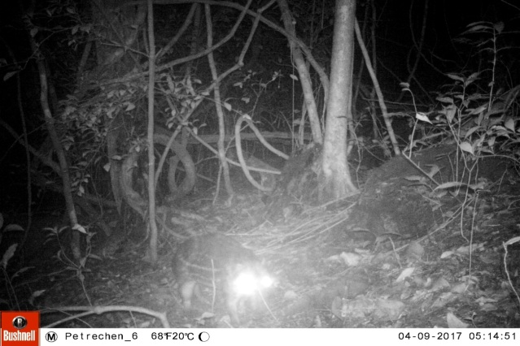

**MASTOFAUNA DA ESTAÇÃO ECOLÓGICA MUNICIPAL REINALDO PETRECHEN, NOVA TEBAS - PR.**

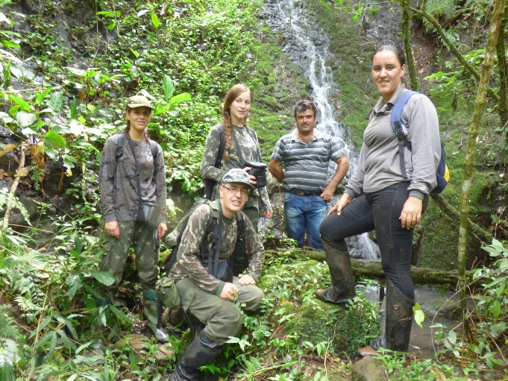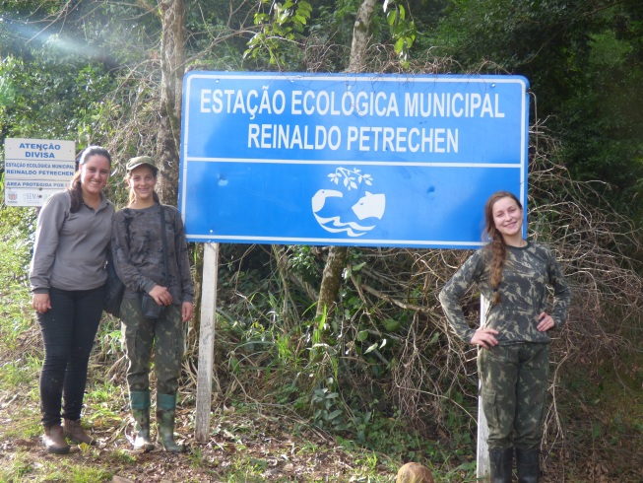

**Responsáveis: Biólogo Dr. Sérgio Bazilio**

**CRBio nº 34352-03D**

**Camila de Souza**

**Estagiária da Estação e acadêmica do Curso de Ciências Biológicas da UNESPAR – Campus de União da Vitória**

**UNIÃO DA VITÓRIA**

**Outubro, 2017**

**MASTOFAUNA NA ESTAÇÃO ECOLÓGICA REINALDO PETRECHEN, NOVA TEBAS - PR.**

**RESUMO**

O presente estudo tem como objetivo apresentar resultados parciais da mastofauna na Estação Ecológica Municipal Reinaldo Petrechen em Nova Tebas - PR, para isto estão sendo realizadas amostragens diurnas mensalmente, com três pesquisadores e que terá uma duração de doze meses. Os resultados parciais correspondem ao período de 30 de março de 2017 a 12 de outubro de 2017. Para obter a diversidade de mamíferos estão sendo utilizadas metodologias consagradas, tais como armadilhas fotográficas, busca direta e pegadas. Em sete meses de amostragem foram obtidos o registros de 18 espécies para a Estação, sendo que oito estão sobre algum status de ameaça seja a nível estadual, nacional ou internacional (*Cuniculus paca, Leopardus guttulus, Leopardus wiedii*, *Leopardus pardalis, Pecari tajacu, Puma yagouarandi*, *Sapajus nigritus* e *Sylvilagus brasiliensis*) o que atesta a importância desta área para a conservação das espécies. Como ameaça a fauna dentro da unidade, também foram registradas cães de caça (*Canis lupus familiar).*

**1. INTRODUÇÃO**

O Brasil tornou-se o país com a maior riqueza de mamíferos catalogada mundialmente (PAGLIA et al., 2012), das 5.488 espécies de mamíferos descritas em todo o mundo (IUCN, 2017), aproximadamente 12% (701) ocorrem no Brasil, destas 289 ocorrem no bioma da Mata Atlântica (PAGLIA et al., 2012). Segundo Reis et al., (2014) 69 encontram-se ameaçadas de extinção. Na região sul do Brasil, percebe-se um incremento no conhecimento mastozoológico nos últimos anos, no entanto, ainda é uma região pouco estudada quanto à distribuição de sua mastofauna (CÁCERES et al., 2008).

A mastofauna desempenha papel fundamental na manutenção do equilíbrio dos ecossistemas, envolvendo-se nos mais distintos pro­cessos ecológicos, entre eles, o controle populacional de suas presas e a constante regeneração das matas (TONHASCA, 2005). Segundo Mazzolli (2006), algumas espécies são indicadoras ambientais, refletindo a preservação do local onde ocorrem, e ainda inúmeras espécies vegetais dependem desses animais para a dispersão de suas sementes. (TONHASCA, 2005).

A riqueza deste grupo está seriamente ameaçada pelas atividades antrópicas (DRUMMOND et al., 2005) que tem promovido a fragmentação e perda de habitat em paisagens naturais causando vários prejuízos à biodiversidade global. Além da redução de habitats muitas espécies de mamíferos são apreciadas e perseguidas por caçadores e, em várias situações, estão sob constante ameaça pelo comércio ilegal de animais silvestres (MIKICH et al., 2004). O grau de ameaça e a importância ecológica dos mamíferos terrestres de médio e grande porte ratificam a necessidade de incluir informações em inventários e diagnósticos ambientais (PARDINI et al., 2003).

O Sistema Nacional de Unidades de Conservação da Natureza (SNUC) prevê duas categorias de unidades de conservação, conforme suas atribuições, sendo as unidades de proteção integral e as unidades de uso sustentável. Unidades de Conservação (UC) detém diversos objetivos sendo que a conservação da flora e fauna devem paralelamente existir com os de produção florestal (WALLAUER 1998).

Os objetivos da Lei Nacional de Conservação da Natureza que o Sistema de Unidades de Conservação Brasileiro deve atingir são:

I – contribuir para a manutenção da diversidade biológica;

II – proteger as espécies ameaçadas de extinção;

III – contribuir para a preservação e a restauração da diversidade de ecossistemas naturais;

IV – proteger os recursos naturais necessários à subsistência de populações tradicionais, respeitando e valorizando seu conhecimento e sua cultura e promovendo-as social e economicamente.

Neste contexto as Estações Ecológicas Municipais que têm por funções; preservação dos ecossistemas naturais abrangidos. A realização de pesquisas cientificas e de atividades de conscientização, educação e interpretações ambientais, proporcionando a proteção integral da diversidade biológica existente na área e facilitando a conectividade entre remanescentes florestais e certamente atende a doze dos treze objetivos Nacionais previstos no Sistema Nacional de Conservação Brasileiro.

Segundo Redford (1997), a maioria destas áreas encontra-se inserida em paisagens intensamente cultivadas, mesmo aquelas áreas que parecem ter cobertura florestal intacta, como áreas nas regiões de Floresta Ombrófila Mista e Floresta Semidecidual – Ecótono ou transição entre a floresta com araucária e a Floresta Estacional.

**2. OBJETIVOS**

**2.1 Objetivo geral**

Registrar as espécies de mamíferos de médio e grande porte presentes na área de Estação Ecológica Municipal Reinaldo Petrechen, Nova Tebas - PR.

**2.2 Objetivos específicos**

* Identificar as espécies de mastofauna ameaçadas de extinção, vulneráveis;
* Aumentar os estudos sobre os mamíferos para a região de estudo.
* Possibilitar futuros estudos sobre a mastofauna para a área de Estação Ecológica Municipal Reinaldo Petrechen, Nova Tebas - PR.
* Possibilitar comparações analisando diversidade, abundância, e frequência da mastofauna, com outros trabalhos próximos da área de estudo.

**3. MATERIAIS E MÉTODO**

**3.1 Área de Estudo**

O estudo está sendo realizado na área da Estação Ecológica Municipal Reinaldo Petrechen (Figura 01), com área de 260,34 ha (duzentos e sessenta vírgula trinta e quatro hectares), localizado dentro do território do Município de Nova Tebas, Estado do Paraná, matrícula imobiliária número 793, do cartório de registro de imóveis da comarca de Manoel Ribas, Estado do Paraná, conforme inclusos mapa e memorial descritivo.

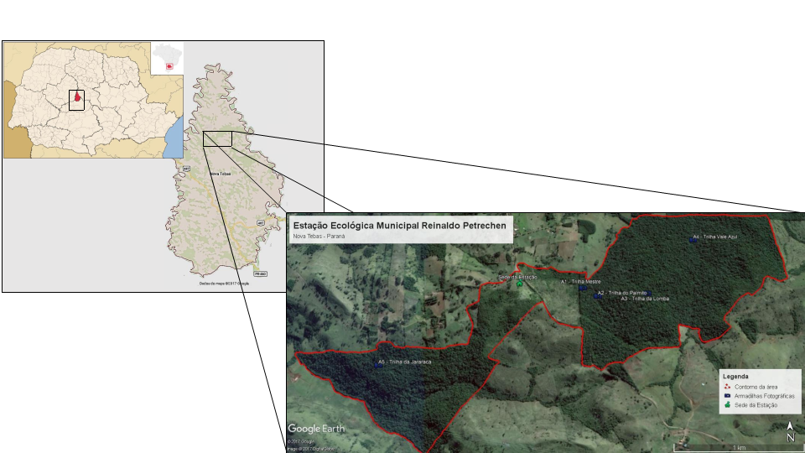

**Figura. 01** Localização da Estação Ecológica Municipal Reinaldo Petrechen no município de Nova Tebas, PR.

Segundo a classificação climática de KOEPPEN a área na qual se situa o imóvel enquadra-se no tipo CFA – Subtropical Úmido Mesotérmico, com verões quentes e geadas pouco frequentes (Fig.02). A tendência de concentração das chuvas é nos meses de verão, sem estação seca definida. A média das temperaturas mais quentes é superior a 22°C e a dos meses mais frios é inferior a 18° C. A região de inserção da área em estudo situa-se entre as isotérmicas anuais de 19°C á 20°C (PARANÁ, 1987).

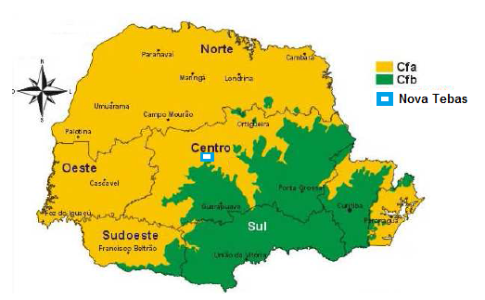

Figura 2. Caracterização climática no estado do Paraná e localização aproximada do município de Nova Tebas. FONTE: IAPAR, 2014

Área de tensão ecológica – Contato Floresta Ombrófila Mista/ Floresta Semidecidual – Ecótono ou transição entre a Floresta com Araucária e a Floresta Estacional. Observa-se a ocorrência de espécies típicas de Floresta Ombrófila Mista, como a *Araucaria angustifólia* (pinheiro) e a *Ilex paraguariensis (erva-mate),* e da Floresta Estacional Semidecidual, como *Peltroforum dubium* (canafístula), *Parapiptadenia rígida* (angico), *Balfourondendron riedelianum* (pau-marfim*), Aspidosperma polyneuron* (peroba), entre outras, ocorrendo simultaneamente.

O Remanescente de vegetação objeto do estudo foi submetido no passado a cortes seletivos, quando foram retiradas as melhores madeiras. Nas bordaduras, devido a maior luminosidade, há a presença de taquaras e espécies pioneiras, como *Cecropia pachystachia* (embaúba) e *Ocotea puberula* (canela-guaíca).

**3.2 Metodologia**

Frente à heterogeneidade existente dentro do grupo dos mamíferos, como a grande variação do tamanho corpóreo, de hábitos de vida e de preferências de habitats (VOSS E EMMONS, 1996, p. 88-89; EMMONS E FEER, 1997, p. 11-247), para o levantamento de mamíferos de médio e grande porte na área está sendo aplicada três metodologias não-invasivas distintas: Busca de vestígios indiretos e Armadilhamento fotográfico. Com isso pretende obter um inventário completo deste grupo da mastofauna.

Estudos com mamíferos de médio e grande porte envolvem grandes dificuldades, principalmente quanto à visualização dos mesmos, devido às baixas densidades populacionais e ao hábito críptico e noturno que possuem (DUCKWORTH, 1999, p. 466-468; PARDINI *et al.,* 2003, p. 181). Porém, esses animais ao desenvolverem suas atividades deixam vestígios no ambiente como pegadas, marcas de garras e dentes, tocas ou carcaças e, esses sinais, se identificados corretamente, fornecem informações valiosas a respeito do animal que os produziu (CHAME, 2000, p. 71).

Sendo assim, as coletas destes vestígios estão sendo realizadas através de percursos sistematizados realizados a pé.

As coletas iniciais foram realizadas tanto na ida quanto na volta do percurso totalizando 36 km percorridos nos campos realizados até o momento. É importante o observador refazer o trajeto na volta com a mesma atenção que na ida, pois muitas vezes alguns vestígios podem passar despercebidos e pegadas podem ser registradas.

As amostragens iniciais ocorreram pelo menos uma vez por semana e a partir do mês de maio serão mensais, durante pelo menos um dia consecutivo, entre maio de 2017 a abril de 2018, totalizando doze meses de amostragens.

As pegadas (Fig. 03 e 04) encontradas estão sendo e serão fotografadas com escala numérica, a espécie, o local, a data e a numeração da foto foram e serão anotadas em uma tabela-padrão/caderneta. Estes vestígios são identificados através de um guia de campo (BECKER E DALPONTE, 2013, p. 1-166).

 

**Fig. 03**. Dados biométricos da pata anterior de mamíferos.

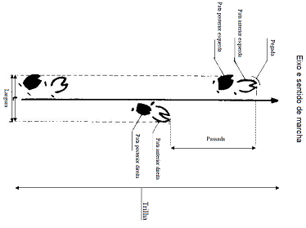

**Fig. 04.** Dados biométricos das pegadas.

A outra metodologia aplicada neste levantamento é o armadilhamento fotográfico ou *camera-trapping* (Fig. 05). Esta técnica também é eficaz na obtenção de informações de espécies noturnas e esquivas como a maioria das espécies de mamíferos de médio e grande porte (CUTLER E SWANN, 1999, p. 577; JANELLE *et al.,* 2002, p. 119-120; TOMAS E MIRANDA, 2003, p. 244).

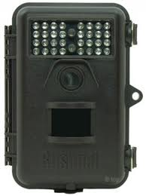

**Fig. 05**. Armadilha fotográfica modelo Bushenell.

Outras vantagens que este método possui são: uma correta identificação das espécies, uma vez que registros dúbios podem ser encaminhados para a avaliação de especialistas, possibilidade de registro e identificação de espécies difíceis de identificar apenas pelos pegadas, como por exemplo, pequenos felinos e cervídeos e capacidade de amostrar continuamente uma área durante um maior período de tempo (SILVEIRA *et al.,* 2003, p. 354; SRBEK-ARAUJO E CHIARELLO, 2005, p. 124; LYRA-JORGE *et al.,* 2008, p. 742).

O equipamento consiste basicamente de uma câmera fotográfica digital com lente de 35 mm, disparo de *flash* e foco automático. A máquina está acoplada a um sensor de infravermelho que detecta calor e movimento, com a mesma disparando cada vez que um animal passa pelo campo do sensor, que se estende por aproximadamente cinco metros. O conjunto é acondicionado em envoltório de material resistente que protege contra excesso de umidade e evita a ação danosa de animais curiosos. O sistema é alimentado por pilhas AA e D (TOMAS E MIRANDA, 2003, p. 245).

Foram instaladas sete armadilhas fotográficas (Tabela 01) na Estação Ecológica Municipal Reinaldo Petrechen (Modelo Bushnell) instaladas de acordo com o tamanho da área, estado de preservação e a flora da área. Podendo ou não ser iscada com sal mineral, costela defumada, sardinhas entre outros atrativos. Das sete armadilhas fotográficas duas foram retiradas no mês de junho permanecendo ativas cinco armadilhas fotográficas desde então.

Tabela 01. Localização das armadilhas fotográficas Estação Ecológica Reinaldo Petrechen, Nova Tebas– PR.

|  |  |  |  |
| --- | --- | --- | --- |
| Cidade | Armadilhas | Trilhas | Coordenadas |
| Nova Tebas | 1ª  2ª  3ª  4ª  0ª  0ª  5ª | Trilha Mestre  Trilha do Palmito  Trilha da Lomba  Trilha Vale Azul  Borda da Estrada – Placa  Afluente Riacho da Jararaca  Trilha da Jararaca | 24°22'10.9''S 51°57'14.1''N  24°22'13.4''S 51°57'09.9''N  24°22'13.3''S 51°56'55.8''N  24°21'57.20"S 51°56'40.00"N  24°22'30.60"S 51°57'6.40"N  24°22'35.60"S 51°57'46.60"N  24°22'30.70"S 51°58'13.20"N |

A escolha dos locais de instalação coincidiu com áreas de concentração de animais, como “carreiros” e afloramentos de água. As áreas ao redor das armadilhas foram limpas, para evitar falsos disparos. O exato local de instalação foi registrado através de um GPS.

As câmeras foram instaladas a aproximadamente 50 cm do chão e fixadas em anteparos (árvores ou madeiras) para que não oscilem. Elas ficaram ativas durante os três meses e as trocas dos cartões e baterias foram realizadas, sempre que possível durante as fases de campo. A cada revisão foi anotado o número de fotos para cada ponto amostral.

**4. RESULTADOS**

**4.1 Levantamento quantitativo de Mamíferos**

O relatório referente aos sete meses de amostragem teve um esforço amostral de 16.704 horas de busca direta por meio de armadilhas fotográficas e cerca de 48 horas de busca indireta, sendo percorridas estradas e trilhas existentes na área, por meio de caminhada a fim de registrar o maior número de espécies possível e encontrar possíveis pressões na unidade.

Foram obtidos 1360 registros de armadilhas fotográficas com o intervalo de um minuto de registro de uma foto e outra e cinco registros por pegadas, esses números representam uma estimativa e não é o número de indivíduos que vivem dentro da área. Através dessa estimativa registramos dezoito espécies de mamíferos, distribuídas em oito ordens e doze famílias para a área (Figura 07.).

A Tabela 02 evidencia as espécies registradas, os tipos de registros e o grau de ameaça para o estado do Paraná, para a União Internacional para Conservação da Natureza (IUCN) e para o Brasil.

**Tabela 02**. Espécies registradas na Estação Ecológica Municipal Reinaldo Petrechen, Nova Tebas-PR.

| **Taxon** | **Registro** | **Status IUCN** | **Status PR** | **Status Brasil** |
| --- | --- | --- | --- | --- |
| **Rodentia** |  |  |  |  |
| **Dasyproctidae** |  |  |  |  |
| *Dasyprocta azarae* | AF | DD | LC | LC |
| **Erethizontidae** |  |  |  |  |
| *Cuniculus paca* | AF | LC | EN | NE |
|  |  |  |  |  |
| **Artiodactyla** |  |  |  |  |
| **Tayassuidae** |  |  |  |  |
| *Pecari tajacu* | AF - P | LC | VU | LC |
|  |  |  |  |  |
| **Cingulata** |  |  |  |  |
| **Dasypodidae** |  |  |  |  |
| *Dasypus novemcinctus* | AF | LC | LC | LC |
| *Cabassous tatouay* | AF | LC | DD | DD |
|  |  |  |  |  |
| **Carnivora** |  |  |  |  |
| **Canidae** |  |  |  |  |
| ***\*****Canis lupus familiaris* | AF - P | NE | NE | NE |
| *Cerdocyon thous* | P - AF | LC | LC | LC |
| **Felidae** |  |  |  |  |
| *Leopardus guttulus* | AF | VU | LC | VU |
| *Leopardus wiedii* | AF | NT | VU | VU |

**(Continuação). Tabela 02**. Espécies registradas na Estação Ecológica Municipal Reinaldo Petrechen, Nova Tebas PR.

| **Taxon** | **Registro** | **Status IUCN** | **Status PR** | **Status Brasil** |
| --- | --- | --- | --- | --- |
| *Puma yagouarandi* | P - AF | LC | DD | VU |
| *Leopardus pardalis* | P | LC | VU | LC |
|  |  |  |  |  |
| **Carnivora** |  |  |  |  |
| **Procyonidae** |  |  |  |  |
| *Nasua nasua* | AF | LC | LC | LC |
| **Mustelidae** |  |  |  |  |
| *Eira barbara* | AF | LC | LC | LC |
| *Galictis cuja* | VI | LC | LC | LC |
|  |  |  |  |  |
| **Pilosa** |  |  |  |  |
| **Myrmecophagidae** |  |  |  |  |
| *Tamandua tetradactyla* | AF | LC | LC | LC |
|  |  |  |  |  |
| **Primates** |  |  |  |  |
| **Atelidae** |  |  |  |  |
| *Sapajus nigritus* | AF | NT | DD | LC |
|  |  |  |  |  |
| **Didelphimorphia** |  |  |  |  |
| **Didelphidae** |  |  |  |  |
| *Didelphis albiventris* | AF | LC | LC | LC |
|  |  |  |  |  |
| **Lagomorpha** |  |  |  |  |
| **Leporidae** |  |  |  |  |
| *Sylvilagus brasiliensis* | VI | LC | VU | LC |

Legenda: Taxa (ordem, família e espécie), para Tipos de Registro; P= Pegadas, VI= Visualização, AR= Armadilhas fotográficas; Status de Ameaça; DD = Data Deficient (Insuficientemente Conhecida), EN = Endagered (Em Perigo), LC = Least Concern (Risco Menor), NE - Not Evaluate (Não Avaliada), NT = Near Threatened (Quase Ameaçada) e VU = Vulnerable (Vulnerável).  **\*** Espécies exóticas

A espécie exótica foi incluída nas analises, pois os cães representam a principal ameaça à diversidade brasileira, já que estão quase sempre associados à presença de caçadores.

Dentre as 18 espécies observadas oito (*Cuniculus paca* (EN), *Leopardus guttulus* (VU), *Leopardus wiedii* (VU), *Leopardus pardalis* (VU), *Pecari tajacu* (VU) *Puma yagouarandi* (VU), *Sapajus nigritus* (NT) e *Sylvilagus brasiliensis* (VU)) encontram-se ameaçadas, segundo o Livro Vermelho da Fauna Brasileira Ameaçada de Extinção (2016), Livro Vermelho da Fauna Ameaçada no Estado do Paraná (2016) e Lista IUCN (2017) o que atestam o estado de preservação da área e sua importância como área de conservação.

De acordo com as metodologias empregadas obteve-se até então cinco registros através das pegadas as quais foram identificadas com base no manual de Becker & Dalponte (2013), pertencentes a quatro espécies.

O uso das armadilhas fotográficas resultou em aproximadamente 5.349 fotos, com 1.360 registros pertencentes a quinze espécies, o uso destas duas metodologias se mostrou eficiente no diagnóstico mastofaunístico, possibilitando um resultado satisfatoriamente positivo, esse resultado satisfatório para o uso das metodologias se justifica devido aos aspectos comportamentais dos animais, que na sua maioria são noturnos, e pelo fato de se tratarem de metodologias não invasivas, as quais evitam o estresse do animal. No dia 24 de junho de 2017 ocorreu o registro do *Puma yagouaroundi* por visualização próximo à sede da estação e no dia 12 de outubro de 2017 ocorreu dois novos registros por visualização de duas espécies, *Galictis cuja* e *Sylvilagus brasiliensis* nas estradas de acesso a Estação Ecológica.

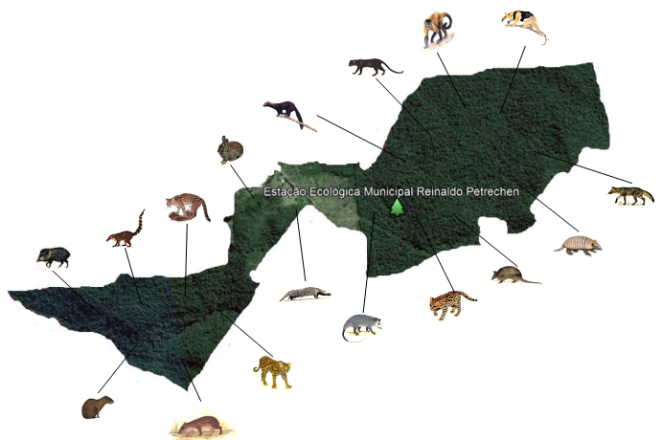

Fig. 06 – Mapa ilustrativo, da área e das espécies registradas na Estação Ecológica Municipal Reinaldo Petrechen.

**4.2 Plasticidade Ecológica.**

Plasticidade ecológica é a propriedade que os mamíferos apresentam uma vez exposto a uma determinada situação nova e desafiadora, que geralmente são pressões antrópicas ou naturais, conseguiam se adaptarem e sobreviver a esse ambiente antropizado (Tabela 3). A maioria das espécies identificadas (58,82%) para a região foi classificada como de alta plasticidade, o que era esperado considerando que se trata de uma região bastante influenciada por atividades de origem antrópica.

Tabela 3. Plasticidade ecológica para área da Estação Ecológica Municipal Reinaldo Petrechen, Nova Tebas-PR.

| **Ordenamento Taxonômico** | | **Registro** | | **Plasticidade Ecológica** | |
| --- | --- | --- | --- | --- | --- |
| **Rodentia** | |  | |  | |
| **Dasyproctidae** | |  | |  | |
| *Dasyprocta azarae* | | AF | | 3 | |
| **Erethizontidae** | |  | |  | |
| *Cuniculus paca* | | AF | | 1 | |
|  | |  | |  | |
| **Artiodactyla** | |  | |  | |
| **Tayassuidae** | |  | |  | |
| *Pecari tajacu* | | AF | | 1 | |
|  | |  | |  | |
| **Cingulata** | |  | |  | |
| **Dasypodidae** | |  | |  | |
| *Dasypus novemcinctus* | | AF | | 3 | |
| *Cabassous tatouay* | AF | | 1 | | |
|  |  | |  | | |
| **Canidae** |  | |  | | |
| *Cerdocyon thous* | P - AF | | 3 | | |
| **Felidae** |  | |  | | |
| *Leopardus pardalis* | P | | 2 | | |
| *Puma yagouarandi* | P | | 3 | | |
| *Leopardus guttulus* | AF | | 3 | | |
| *Leopardus wiedii* | AF | | 2 | | |
| **Mustelidae** |  | |  | | |
| *Eira barbara* | AF | | 3 | | |
| *Galictis cuja* | AF | | 3 | | |
| **Procyonidae** |  | |  | | |
| *Nasua nasua* | AF | | 3 | | |
|  |  | |  | | |
| **Pilosa** |  | |  | | |
| **Myrmecophagidae** |  | |  | | |
| *Tamandua tetradactyla* | AF | | 2 | | |
| **Primates** |  | |  | | |
| **Atelidae** |  | |  | | |
| *Sapajus nigritus* | AF | | 3 | | |
|  |  | |  | | |
| (Continuação). Tabela 3. Plasticidade ecológica para área da Estação Ecológica Municipal Reinaldo Petrechen, Nova Tebas-PR. | | | | | |
| **Ordenamento Taxonômico** | | **Registro** | | **Plasticidade Ecológica** | |
| **Didelphimorphia** |  | |  | | |
| **Didelphidae** |  | |  | | |
| *Didelphis albiventris* | AF | | 3 | | |
| **Lagomorpha** |  | |  | | |
| **Leporidae** |  | |  | | |
| *Sylvilagus brasiliensis* | VI | | 2 | | |
| Legenda: Plasticidade ecológica: (1) Espécie de baixa plasticidade - altamente exigente em relação ao habitat, (2) Plasticidade moderada, (3) Espécies de alta plasticidade - pouco exigentes em relação ao habitat. | | | | |

Algumas espécies mencionadas para a região possui plasticidade moderada (23,53%), tolerando parcialmente alterações nos ambientes naturais. E mesmo percentual foi identificado para as espécies classificadas como de baixa plasticidade, ou seja, alto nível de exigência em relação ao ambiente (17,64%). Demostrando que a área está em um bom estado de recuperação. É provável que estas sejam as espécies mais atingidas pelos impactos negativos da instalação do empreendimento, pois qualquer interferência nas populações destas espécies pode significar uma grande perda.

Com relação às espécies encontradas a maioria possui alta plasticidade ecológica relacionada à exigência por habitats. Pode-se afirmar também, que dentre estas espécies, ocorre certo grau de sinantropia, ou seja, se beneficiam das condições ecológicas modificadas pelo ser humano.

**Espécies Indicadoras de Qualidade Ambiental**

A comunidade de mamíferos existente neste momento na área de estudo se encontra bastante descaracterizada da original. Este panorama é o reflexo do desmatamento e consequente diminuição de habitat ocorrido durante as décadas passadas em todo estado do Paraná. Atualmente, os mamíferos têm disponível um ambiente de florestas secundárias e grandes áreas abertas utilizadas para atividades de agricultura sazonal e pastagem. As propriedades rurais não possuem a suficiência das florestas exigidas em lei, o que, associado a práticas de caça produz uma evidente ausência de espécies mais exigentes quanto à qualidade e quantidade de ambientes.

Dentre os mamíferos de médio e grande porte indicadores de qualidade ambiental, podem ser citados alguns táxons que apresentam área de vida extensa, porém necessitam de ambientes que mantenham características originais, sejam florestas ou campos em bom estado de conservação. Dos mamíferos de médio e grande porte registrados para área alguns exemplos são a paca (*Cuniculus paca*), o cateto (*Pecari tajacu*) e o Tatu de Rabo Mole Grande (*Cabassous tatouay*).

**Espécies de Interesse Cinegético**

A caça constitui uma forte pressão sobre as populações de mamíferos (REDFORD, 1992), sendo uma das principais causas de extinções recentes (BODMER *et al*., 1997).

Mamíferos de médio e grande porte são grandes alvos de práticas de atividades cinegéticas que incluem caças esportivas, profissionais e para fins de subsistência.

Na área de Estação Ecológica Municipal Reinaldo Petrechen, ocorrem espécies que sofrem intensa pressão de caça, dentre as espécies registradas estão sob essa pressão de caça espécies como: o cateto (*Pecari tajacu*), tatus (*Dasypus novemcinctus* e *Cabassous tatouay*), e grandes roedores como a cutia (*Dasyprocta azarae*.) e a paca (*Cuniculus paca*).

Existe ainda um problema cultural envolvendo a caça e o consumo de carnes de espécies nativas. Muitas vezes as pessoas que consomem estes animais o fazem apenas por apreciar a carne, e não por não ter outra opção de fonte proteica. É comum se obter notícias sobre pessoas das grandes cidades encomendando carne de caça em locais remotos, até mesmo por autoridades locais. Este problema cultural deve ser combatido por meio da educação ambiental. A caça ilegal é um dos principais fatores de ameaça às populações brasileiras destes animais.

A caça de animais silvestres dentro das propriedades causa uma grande pressão sobre as populações de determinadas espécies. Os impactos não se limitam unicamente às espécies diretamente afetadas, mas também a um conjunto de comunidades naturais associadas.

Durante a realização da pesquisa foram encontrados registros de cães de caça assim como várias pegadas o que atesta a pressão de caça nas áreas.

A presença de cães afetam de forma negativa os resultados para fauna, gerando oscilações nos registros e acarretando em distorções no padrão comportamental da mastofauna.

**5.****CONSIDERAÇÕES FINAIS.**

**5.1 Pressões a fauna detectadas durante a pesquisa na Estação**

**Introdução de doenças.**

Sabe-se que muitas enfermidades, em especial as infecto-parasitárias, quando introduzidas em um novo ambiente exercem marcante impacto negativo na manutenção da biodiversidade (CATÃO-DIAS, 2003). A transmissão de doenças para a mastofauna da área de estudo pode ocorrer em função da ocupação humana nos limites da área de estudo e da presença de animais domésticos (cães, gatos, aves, porcos, gado e cavalo).

**Incêndio Florestal**

No dia 20 de setembro de 2017 foi registrada a ocorrência de um incêndio na Estação Ecológica Municipal Reinaldo Petrechen (Figura 07), que devido ao período de estiagem neste mês, tomou grandes proporções (segundo os gestores da área cerca de 30 alqueires foram atingidos pelo fogo). Os incêndios podem ocorrer naturalmente, por meio de descargas elétricas ou mesmo pela convergência de raios solares em materiais artificiais descartados pelo homem. Soares e Batista (2007) realizaram levantamento estatístico das principais causas de incêndios florestais, nos anos de 1998 a 2002 e relataram que 98,4% das ocorrências eram originadas por ações antrópicas e apenas 1,6% provocados por causa natural, raios.

As causas desse incêndio ainda não foram divulgadas.

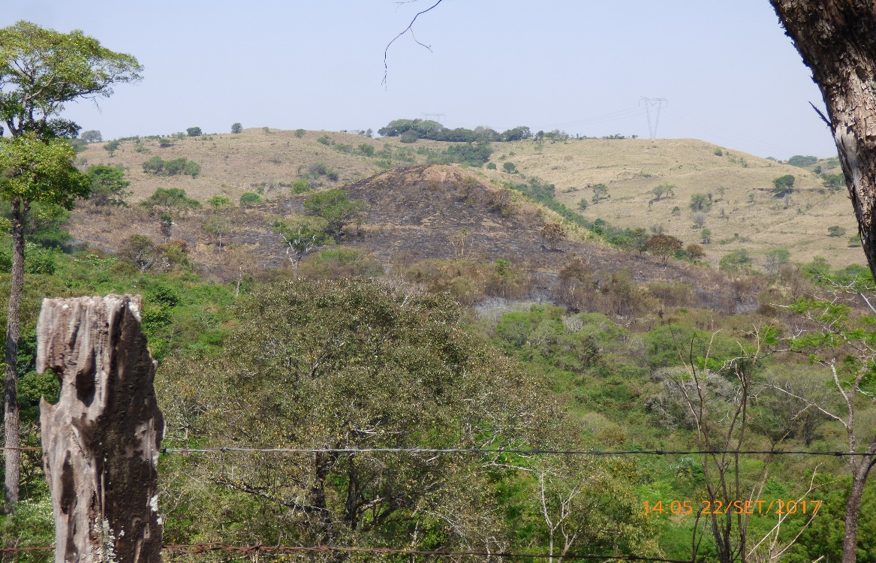

Fig. 07 – Registro fotográfico feito no dia 22 de setembro de 2017, parte da área atingida pelo fogo na Estação Ecológica Municipal Reinaldo Petrechen.

**6. CONCLUSÃO GERAL.**

A presença de dezesseis espécies para a área de estudo e presença de espécies ameaçadas na área ressaltam a importância da criação da Estação Ecológica Reinaldo Petrechen e atestam a importância da sua preservação, pois além destas muitas outras devem viver na área.

Os dados aqui relatados são importante fonte de embasamento e direcionamento para ações conservacionistas a serem desenvolvidas na Estação e região, além de contribuir para o aumento do conhecimento da mastofauna na região do Terceiro Planalto Paranaense. As espécies de mamíferos presentes nos fragmentos não estão totalmente protegidas, tanto em função da possibilidade de ação humana quanto à presença constante do cão doméstico, que possui potencial capacidade de predar animais selvagens.

A Estação Ecológica Municipal Reinado Petrechen abriga remanescentes de Mata Atlântica com domínio da floresta com araucárias e com influência da Floresta Semidecidual e transição para Floresta Estacional formando uma paisagem típica da região em bom estado de preservação. É de suma importância estudos de fauna e flora nesta UC para não apenas buscar caracterizar a diversidade florística e faunística, mas também compreender os processos envolvidos na origem e manutenção dessa diversidade, bem como as inter-relações existentes entre as espécies, os eventos que perturbam o ambiente e as respostas da biota frente a essas perturbações além de subsidiar a elaboração do plano de manejo da UC.

**7. REFERÊNCIAS**

BECKER, M., DALPONTE, J.C. **Rastros de mamíferos silvestres brasileiros: um guia de campo**. 3 ed. - Rio de Janeiro: Technical Books, 2013. 166 p.

BODMER, R.E.; EISENBERG, J.F. & REDFORD, K.H. 1997. Hunting and likelihood of extinction of amazonian mammals. ***Conservation Biology***, 11: 460-466.

CATÃO-DIAS, J. L. Doenças e seus impactos sobre a biodiversidade. Revista Brasileira para o Progresso da Ciência – SBPC , São Paulo, v. 55, n. 3, p. 32-34, 2003.

CÁCERES, N. C.; CARMIGNOTTO, A. P; FISCHER, E.; SANTOS, C. F. Mammals from Mato Grosso do Sul, Brazil. **Check List**, Rio Claro, v. 4, n. 3, p. 321-335, 2008.

CÁCERES, N. C.; NAPOLI, R.; CASELLA, J.; HANNIBAL, W. Mammals in a fragmented savannah landscape in south-western Brazil*.* **Journal of Natural History**, London v. 44, n. 7, p. 491-512, 2010.

CUTLER, T.L., SWANN, D.E. 1999. Using remote photography in wildlife ecology: a review. **Wildlife Society Bulletin**, 27(3): 571-581.

CHAME, M. Monitoramento participativo da fauna: adaptando o método à realidade no Parque Nacional Serra da Capivara, Piauí–Brasil. In: **Anais do II Congresso Brasileiro de Unidades de Conservação. Campo Grande: Rede Nacional Pró-Unidades de Conservação, Fundação O Boticário de Proteção à Natureza**. 2000. p. 372-380

CHIARELLO, A. G. 2000a. Density and population size of mammals in remnants of Brazilian Atlantic Forest. **Conservation Biology**, 14(6): 1649-1657.

CHIARELLO, A. G. 2000. Conservation value of a native forest fragment in a region of extensive agriculture. *Revista Brasileira de Biologia*, *60*(2): 237-247.

DUCKWORTH, J. W., Salter, R. E. and Khounboline, K. (compilers) 1999. Wildlife in Lao PDR: 1999 **Status Report.** Vientiane: IUCN-The World Conservation Union / Wild life Conservation Society / Centre for Protected Areas and Watershed Management.

DRUMMOND, G. M.; MARTIN, C. S.; MACHADO, A. B. M.; SEBAIO, F. A.; ANTONINI, Y. **Biodiversidade em Minas Gerais.** Um atlas para sua conservação. Belo Horizonte: Fundação Biodiversitas, 2005. 222 p.

EMMONS, L.H., FEER, F., 1997. **Neotropical rainforest mammals**: a field guide. 2ª ed. The University of Chicago Press, Chicago, 303 p.

FAGUNDES, V. J. Incêndios florestais em unidades de conservação de proteção integral da região metropolitana de Belo Horizonte, MG / Valmir José Fagundes. – Lavras: UFLA, 2016. 122 p. : il.

FONSECA, G.A.B.; HERRMANN, Y.L.R; MITTERMEIER, A.B. & RYLANDS, J.L. 1996. Lista anotada dos mamíferos do Brasil. Occasional Papers in *Conservation Biology*, *Boston*, *3*: 1-38.

GOTELLI, N. J.; COLWELL, R. K. 2001. Quantifying biodiversity: pro- cedures and pitfalls in the measurement and comparison of species richness. Ecology Letters, 4: 379-391.

ICMBio - Instituto Chico Mendes de Conservação da Biodiversidade.Sumário Executivo: **Livro Vermelho da Fauna Brasileira Ameaçada de Extinção/ Brazil Red Book of Threatened Species of Fauna.** Brasília/ DF. p 76. 2016.

IUCN - **The World Conservation Union**. Red List of Threatened Species: version 2. 2017. Disponível em < http://www.iucnredlist.org/>. Acesso: 16 setembro de 2017.

MACK, R. N.; CHAIR; S. D.; LONSDALE, W. M.; EVANS, H.; CLOUT, M.; BAZZAZ, F. 2000. Biotic invasions: causes, epidemiology, global consequences and control. Issues in Ecology, 5: 1-20. 2000.

JANELLE, C.S., Runge, M.C., MacKenzie, D.I. 2002. The use of photographic rates to estimates densities of tigers and other cryptic mammals: a comment on misleading conclusions. **Animal Conservation**, 5: 119-120.

LYRA-JORGE, M.; Ciocheti, G.; Pivello, V. Carnivore mammals in a fragmented landscape in northeast of São Paulo State, Brazil. **Biodiversity and Conservation,** London, v. 17, n. 7 p. 1573-1580, 2008.

MACHADO, Angelo Barbosa Monteiro; DRUMMOND, Gláucia Moreira; PAGLIA, Adriano Pereira. **Livro vermelho da fauna brasileira ameaçada de extinção**. MMA; Fundação Biodiversitas, 2008.

MAZZOLLI, M. 2005. *Efeito de gradientes de floresta nativa em sistemas agropecuários sobre a diversidade de mamíferos vulneráveis*. Relatório Técnico, WWF, Brasília, Brasil, 26pp

MAZZOLLI, M. 2006. *Persistência e riqueza de mamíferos focais em sistemas agropecuários no planalto meridional brasileiro*. (Tese de Doutorado), Universidade Federal do Rio Grande do Sul, Porto Alegre, 2006.

MIKICH, S. B.; BÉRNILS, R. S. **Livro vermelho da fauna ameaçada no Estado do Paraná**. Curitiba: Instituto Ambiental do Paraná, 2004. 763 p

PAGLIA, A. P., FONSECA, G. DA; RYLANDS, A., HERRMANN, G., AGUIAR, L.; CHIARELLO, A. G., LEITE, Y., COSTA, L., SICILIANO, S., KIERULFF, M., MENDES, S., TAVARES, V., MITTERMEIER, R. & PATTON, J. 2012. *Lista anotada dos mamíferos do Brasil.*2 ed. Ocasional papers in conservation biology. Arlington: Conservation International, 76 p.

PARDINI, Renata et al. Levantamento rápido de mamíferos terrestres de médio e grande porte. **CULLEN JR., L.; RUDRAN, R.; PADUA, CV Métodos de Estudo em Biologia da Conservação e Manejo da Vida Silvestre. Paraná: UFPR-Universidade Federal do Paraná**, p. 181-202, 2003.

REDFORD, K.H. 1997. A floresta vazia.In: Valladares-Padua, C., Bodmer, R.E. & Cullen Jr. L. (Eds) *Manejo e Conservação de Vida Silvestre no Brasil*. MCT-Cnpq/Sociedade Civil Mamirauá, Brasília, Distrito Federal. p. 1-22.

REIS, N. R., et al. **Mamíferos terrestres de médio e grande porte da Mata Atlântica: guia de campo**. 1 ed. - Rio de Janeiro: Technical Books, 2014. 146 p.

SAUNDERS, D. A., R. J. HOBBS & C. R. MARGULES. 1991. Biological consequences of ecosystem fragmentation. ***Conservation Biology****,* 5: 18-32.

SILVEIRA, L. F.; OLMOS, F. Quantas espécies de aves existem no Brasil? Conceitos de espécie, conservação e o que falta descobrir. **Revista Brasileira de Ornitologia**, v. 15, n. 2, p. 289-296, 2007.

SOARES, R. V.; BATISTA, A. C. Incêndios florestais: controle, efeitos e uso do fogo. Curitiba: Editora da UFV, 2007. 250 p.

SRBEK-ARAUJO, A. C.; CHIARELLO, A. G. Is camera-trapping an efficient method for surveying mammals in Neotropical forests? A case study in south-eastern Brazil. **Journal of Tropical Ecology**, v. 21, n. 01, p. 124, 2005.

TABARELLI, M.; PERES, C. A. Abiotic and vertebrate seed dispersal in the Brazilian Atlantic forest: implications for forest regeneration. **Biological Conservation**, v. 106, n. 2, p. 165-176, 2002.

SNUC Sistema Nacional de Unidades de Conservação da Natureza LEI Nº 9.985, de 18 de julho de 2000.

TOMAS, W. M.; MIRANDA, G. H. B. Uso de armadilhas fotográficas em levantamentos populacionais. **Métodos de estudos em biologia da conservação e manejo da vida silvestre**, p. 243-267, 2003.

TONHASCA Jr. & A. 2005. *Ecologia e história natural da Mata Atlântica*. Interciência, Rio de Janeiro. 197 p.

VOSS, R. S., EMMONS, L. H. 1996. Mammalian diversity in Neotropical lowland rainforests: a preliminary assessment. **Bulletin of the American Museum of Natural History***,* 230:1-115.

WALLAUER, M. T. B. 1998. *Sistema de unidades de conservação federais no Brasil: um estudo analítico de categorias de manejo*. (Dissertação de Mestrado), Pós-graduação em Engenharia Ambiental – UFSC. Florianópolis, 1998.

**ANEXOS**

*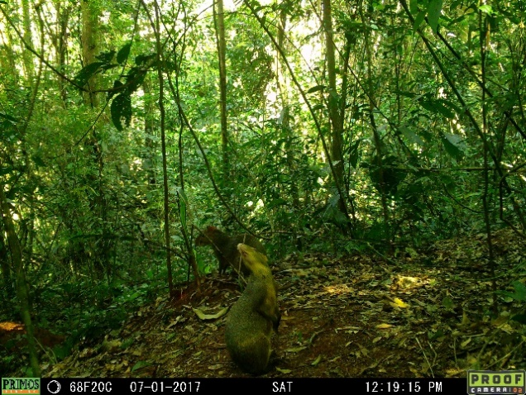Dasyprocta azarae* Lichtenstein, 1823.

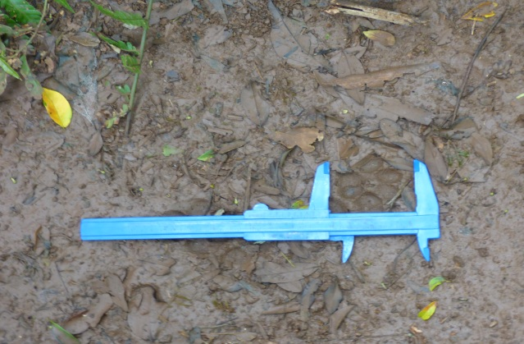

*Leopardus pardalis* (Linnaeus, 1758).

*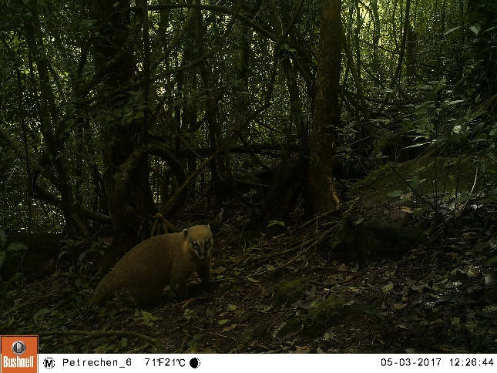Nasua nasua* (Linnaeus, 1766).

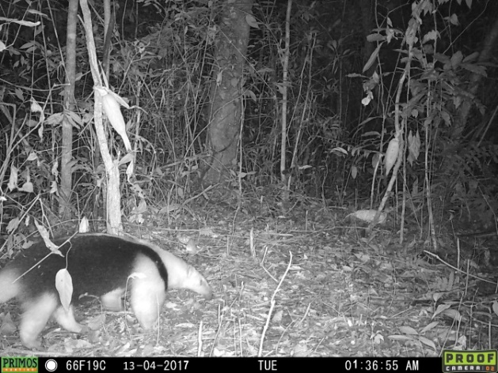

*Tamandua tetradactyla* (Linnaeus, 1758).

*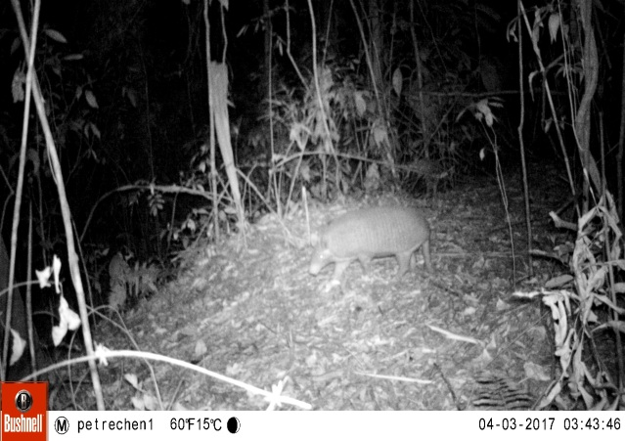Cabassous tatouay* (Linnaeus, 1758).

*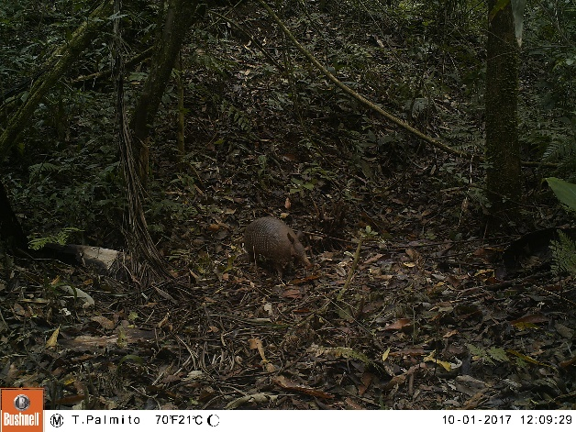Dasypus novemcinctus* Linnaeus, 1758.

*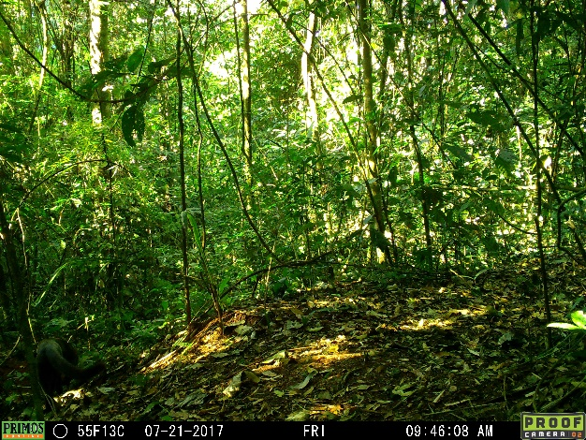Puma yagouaroundi* (Linnaeus, 1758).

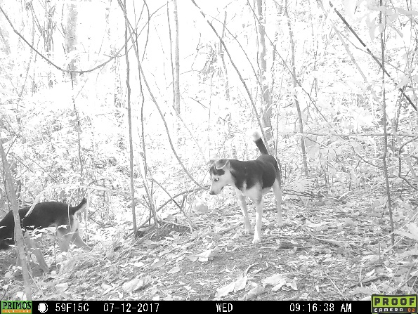

*Canis lupus familiaris* Linnaeus, 1758*.

*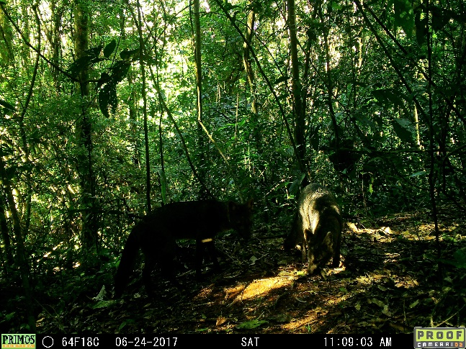Cerdocyon thous* (Linnaeus, 1766).

*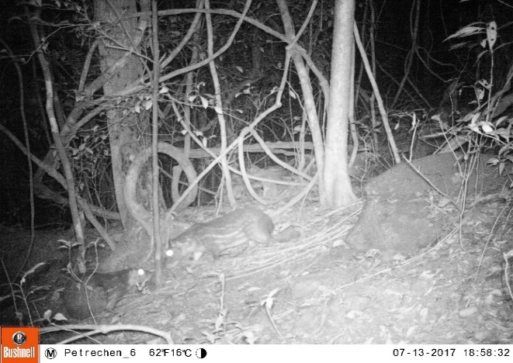Cuniculus paca* (Linnaeus, 1758).

*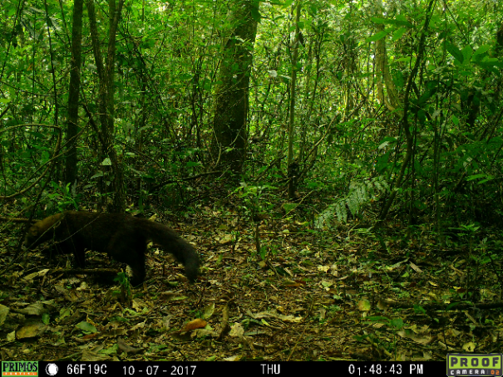Eira barbara* (Linnaeus, 1758).

*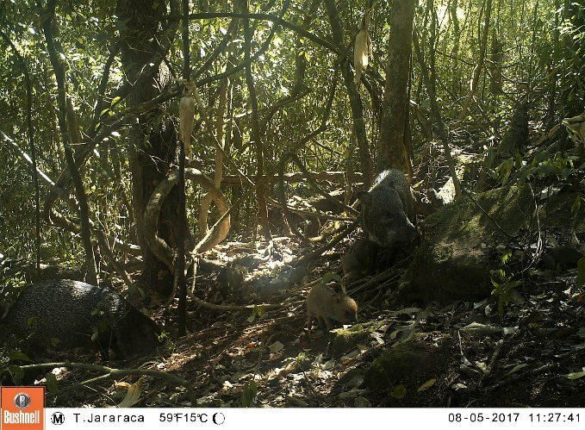Pecari tajacu* (Linnaeus, 1758).

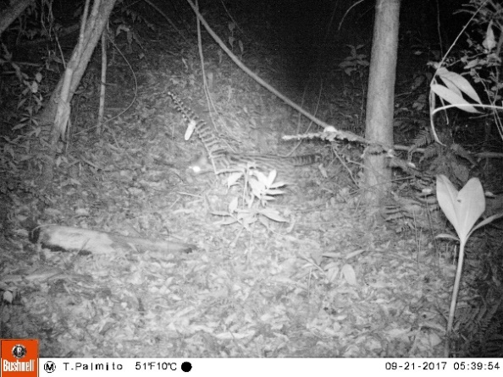 *Leopardus guttulus* (Trigo, 2013).

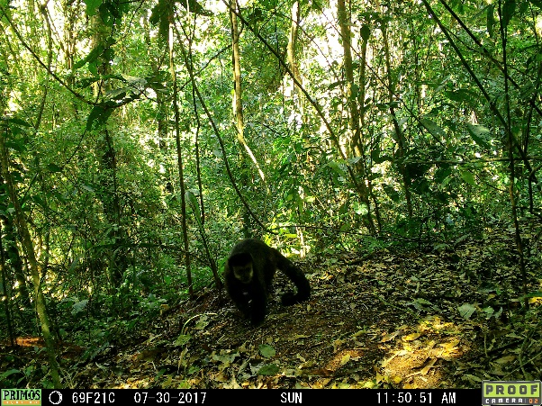

*Sapajus nigritus* (Goldfuss, 1809)

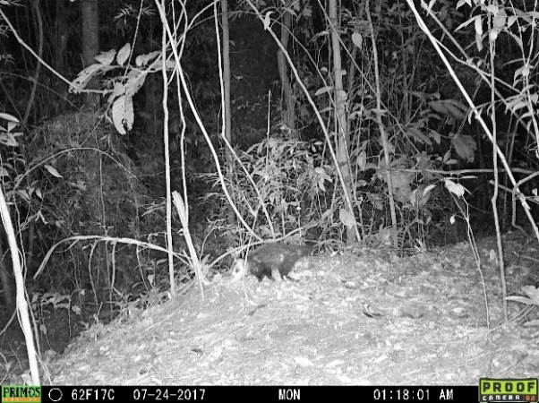

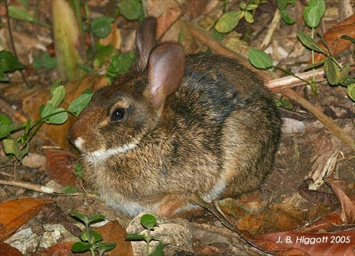

*Sylvilagus brasiliensis* (Linnaeus, 1758)

*Imagem ilustrativa.*

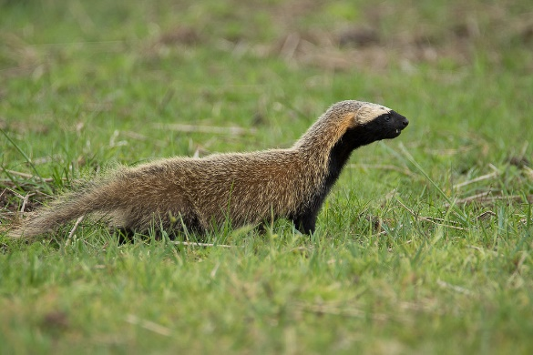 *Galictis cuja (Molina, 1782)*

*Imagem ilustrativa.*

*Didelphis albiventris* (Lund, 1840)

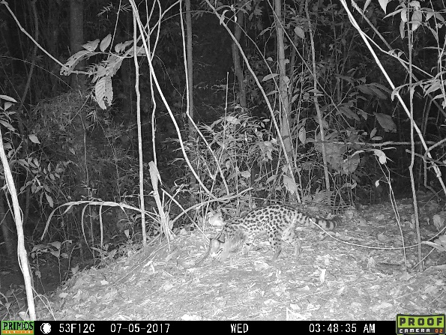

*Leopardus wiedii* (Schinz, 1821).;